Схема закріплення об’єкту благоустрою
(для утримання його в належному стані відповідно до вимог Правил благоустрою території населених пунктів Кременчуцької міської територіальної громади)
території за адресою: вулиця Вадима Пугачова, буд. 17-А
назва суб’єкта благоустрою: ОБ’ЄДНАННЯ СПІВВЛАСНИКІВ
БАГАТОКВАРТИРНОГО БУДИНКУ 17«А»

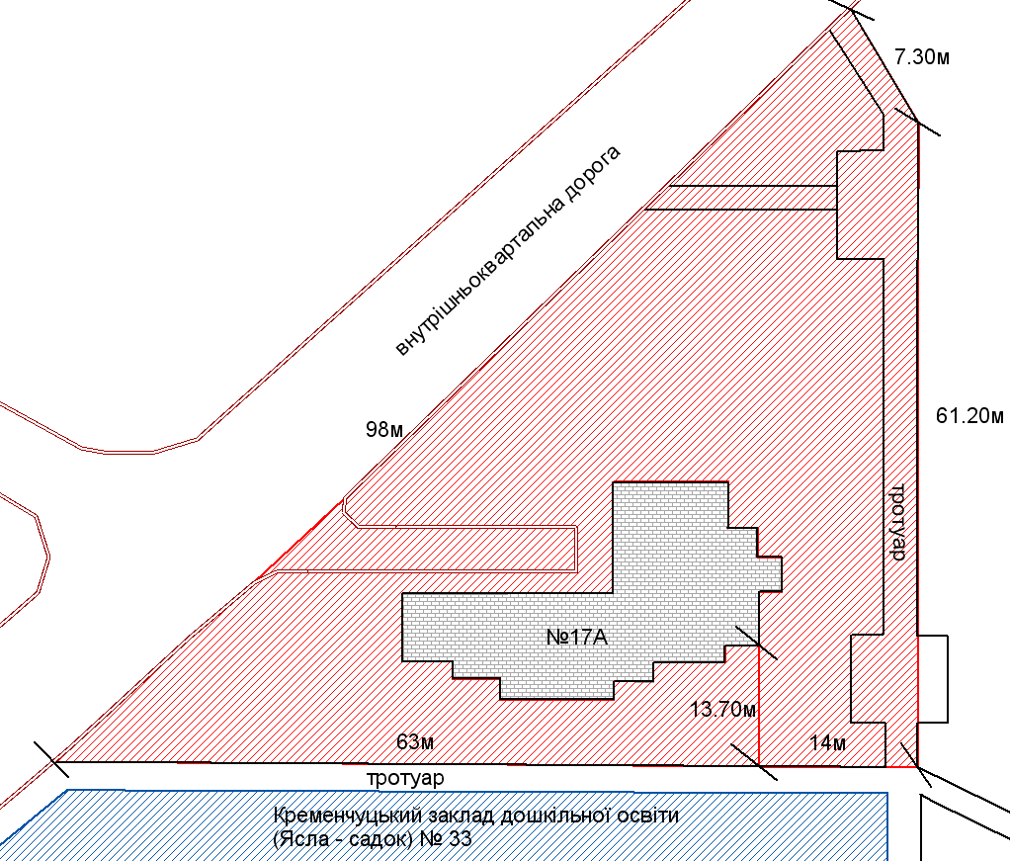

- бордюрний камінь
- прилегла територія, яка закріплюється за ОСББ 17 «А» по вул. Вадима Пугачова

Розробник: Волошин Д.Ю.

Юридичні адреси та реквізити Сторін

СТОРОНА 1: СТОРОНА 2:
Виконавчий комітет Кременчуцької ОБ’ЄДНАННЯ СПІВВЛАСНИКІВ БАГАТО-
міської ради Кременчуцького району КВАРТИРНОГО БУДИНКУ 17«А»
Полтавської області, вулиця Вадима Пугачова, буд. 17-А,
Пл. Перемоги, 2, м. Кременчук, 39600 м. Кременчук, 39600
Перший заступник міського голови Голова правління ОСББ
Пелипенко В.М. Славна В.Г.

______________/_______________/ ________________/_________________/

